**Nama : Frederico Steven Kwok**

**NPM : 242310037**

**Kelas : TI-24-PA**

**Matkul : Lab. Algoritma dan Pemrograman**

Tugas Pertemuan 11 – Halaman 177

1. Nomor 1
2. Flowchart

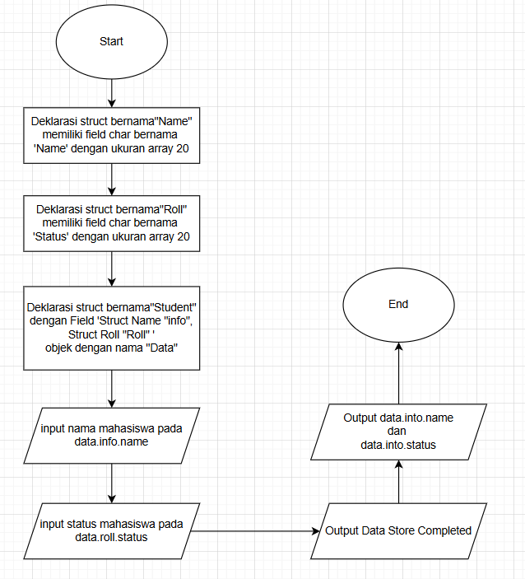

1. Nomor 2
2. Screenshot Code

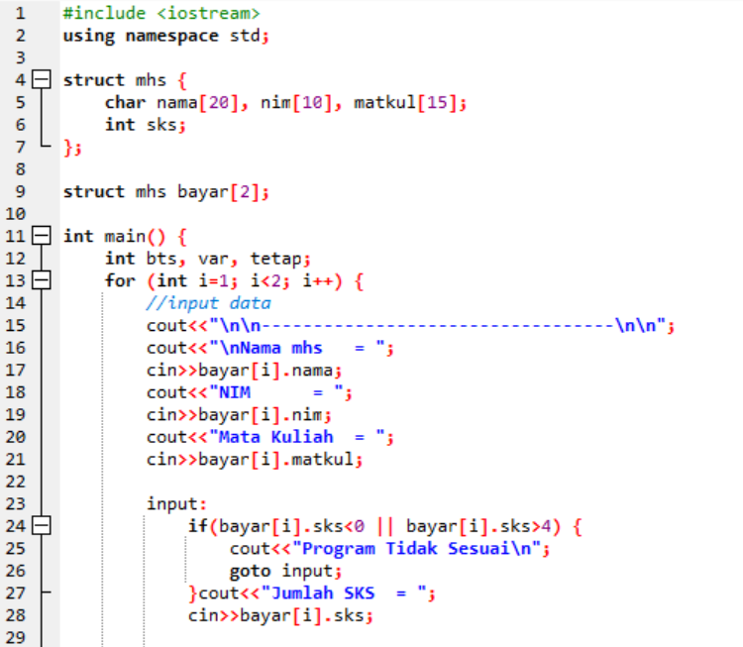

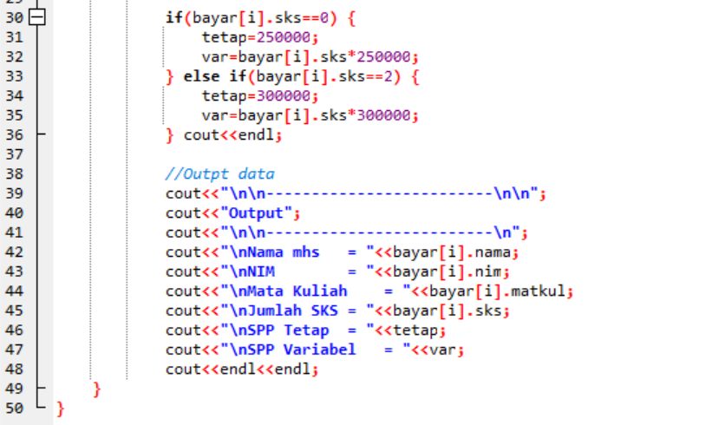

1. Screenshot Output

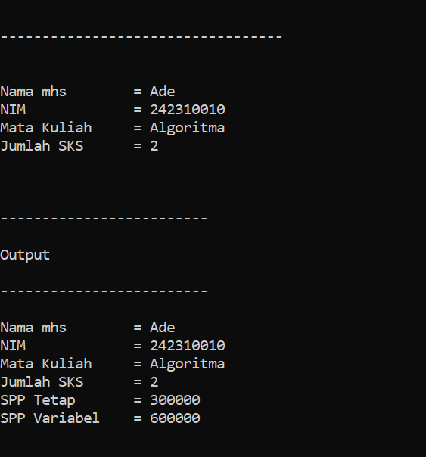

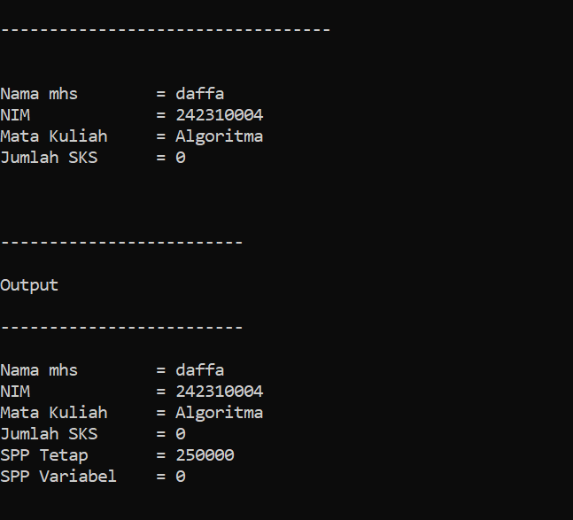

1. Waktu Pengerjaan

